「公共サービス」について考えてみよう

（ ）年（ ）組（ ）番 名前（ ）
（問１）
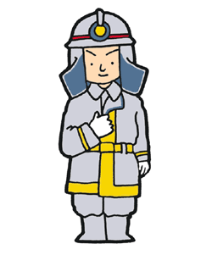
2010年秋にアメリカのテネシー州サウスフルトン市で
起こった本当の話です。
Ａさんの家が火事になりました。
Ａさんは急いで消防署に電話をしました。
ところが、火事が起こっているにもかかわらず、消防隊は
Ａさんの家に向かおうとしませんでした。
消火活動が行われないまま、Ａさんの家は、どんどん燃えていきました。
やがて、隣のＢさんの家へと、火は燃え広がっていきました。
隣のＢさんの家に火が燃え移って、初めて消防隊が出動しました。
現場に到着した消防隊が消火活動をしたのは火が燃え移ったＢさんの家だけでした。初めに火が出たＡさんの家に対して、消防隊は消火活動を全くしませんでした。結局、Ａさんの家は全焼しました。

消防隊がＡさんの家には何もしないで、Ｂさんの家だけに消火活動をしたのはなぜだと思いますか。
《自分の考え》

《正解後の感想》

（問２）公共サービス、公共設備がなくなるとどうなると思いますか？
学校では・・・

警察では・・・

街・地域では・・・

（問３）現在、日本では救急車は無料で利用することができます。
しかし、最近、救急時ではないのにタクシー代わりに救急車を呼んでしまう人が増えてきて社会問題化しています。
そこで、救急車を利用するためには有料にしてはどうかという話しが出ています。みなさんはこの有料化についてどう思いますか？
（賛成or反対意見）

